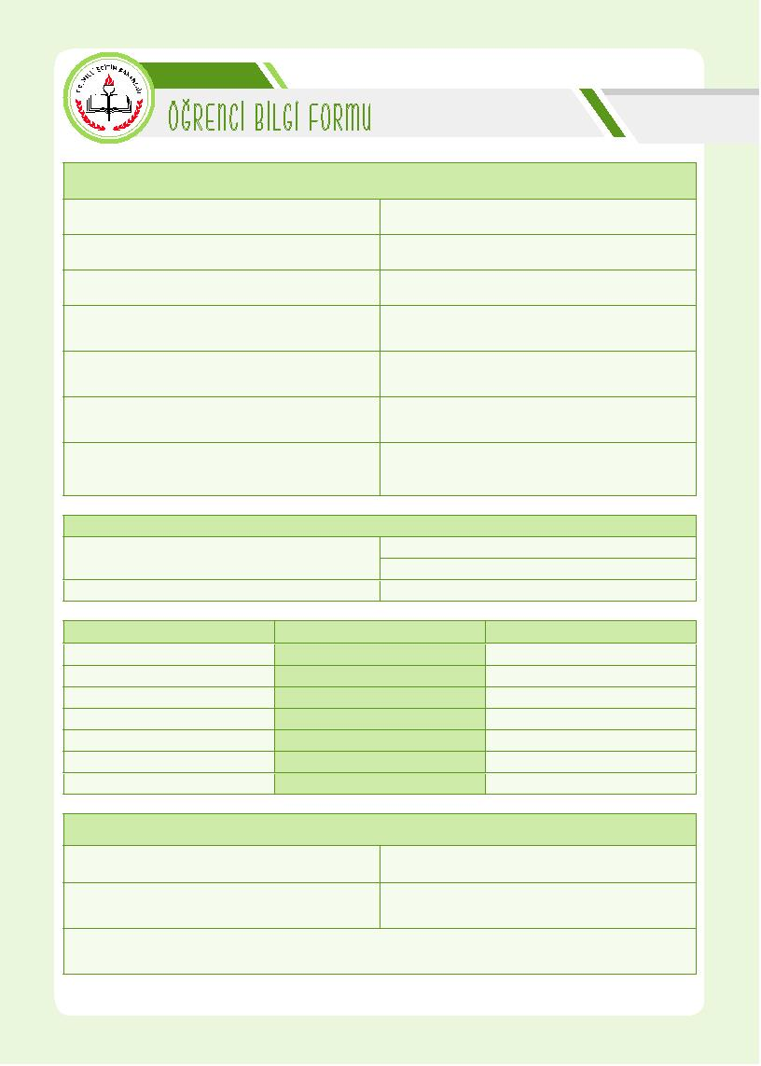
Tarih:
Cinsiyetiniz:
Doğum Yeri ve

Adresiniz:
Sürekli kullandığınız ileç ve tıbbi cihaz var mı? Nedir?
Sürekli bir hastalığınız var mı? Varsa nedir?
Ders dışı faaliyetleriniz nelerdir?
Hala etkisi altında olduğunuz bir olay yaşadınız mı?
Yaşamışsanız açıklayınız?
Yakınlığı:

Mesleği:
Baba
Ailenizin kaçıncı çocuğusunuz?
Aile üyelerinde sürekli bir hastalığı/engeli olan biri var

ÖĞRENCİ BİLGİSİ

Adınız Soyadınız:

Sınıfınız ve Numaranız:
Doğum Tarihiniz:
Okulunuz:

Okul öncesi eğitim aldınız mı?

Ne yapmaktan hoşlanırsınız?

Yakın zamanda taşındınız mı, okul değiştirdiniz mi?

Kendinize ait teknolojik aletleriniz var mı?
Varsa günde/haftada ne kadar süre kullanırsınız?

VELİ BİLGİSİ
Adı-Soyadı:
Telefon Numarası:
Eğitim Durumu:

Anne
Adı Soyadı
Doğum Yeri / Doğum Tarihi
Öz mü?
Sağ mı?
Engel durumu var mı?
Eğitim Durumu
Mesleği

AİLE BİLGİSİ

Kaç kardeşsiniz?

Okula giden kardeş sayınız.
mı? Varsa yazınız.

Evinizde sizinle birlikte kim/kimler yaşıyor? Yakınlık derecelerini belirtiniz.

TEŞEKKÜR EDERİZ

ÖZEL EĞİTİM VE REHBERLİK HİZMETLERİ GENEL MÜDÜRLÜĞÜ
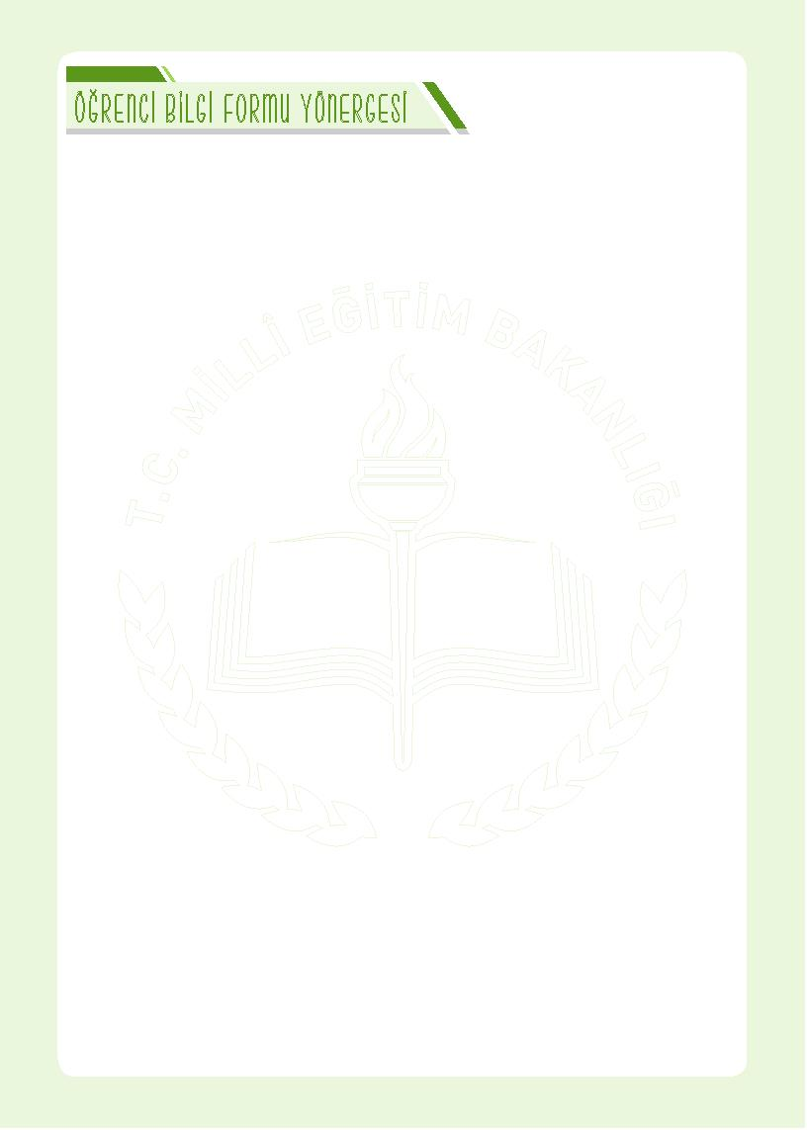

KULLANIM AMACI: Öğrencinin ailesi ve kendisi hakkındaki temel bilgileri almak ve varsa hangi risk grubunda
olduğunu belirlemek amacıyla kullanılır.

KİMLER KULLANIR? Sınıf rehber öğretmenleri tarafından kullanılır.

DİKKAT EDİLECEK HUSUSLAR?

1. Sınıf rehber öğretmeni, Öğrenci Bilgi Formundaki bilgilere göre öğrencinin e-okul bilgilerini günceller.

2.Öğrencinin risk altında olduğu belirlenirse önleyici ve koruyucu çalışmalar yapılır.

3.Her eğitim öğretim yılı başında güncellenir.

4.Her bir “Öğrenci Bilgi Formu”nun muhafazasında gizliliğe dikkat edilir ve bu konuda sınıf rehber öğretmeni
bilgilendirilir.

5.Öğrenci bilgi formu, okul ve sınıf risk haritasının oluşturulmasında veri sağlar.

6.Bir örneği sınıf rehber öğretmeninde olacak şekilde rehberlik servisinde her öğrencinin kişisel dosyasında sak-
lanır.

ÖZEL EĞİTİM VE REHBERLİK HİZMETLERİ GENEL MÜDÜRLÜĞÜ

